想引入多家供应商保证不断供，怎样先比较试供记录再扩大采购｜云上订货系统
一家给餐饮门店配送鲜鸡肉的批发商，长期只向一家供方采购。供方报价低，却在周末集中补货时数次只送来一部分；采购员临时找第二家，又因为规格和交期没谈清，买到的货不能直接交给原客户。老板决定增加备选供应商，真正要解决的不是把名录从一家扩成三家，而是在原供方少送、迟到或质量不合格时，另一家能否在相同商品标准和客户承诺下接上供应。资料完整、报价便宜、愿意在微信里说“随时有货”，都不能代替真实试供。扩量前必须让两家供方接受可比较的采购条件，沿采购单和每批验收记录看谁交付了合格可用货，再把退供、补发、现金占用和客户影响算进去。

先锁定真正怕断供的商品，而不是给全品类同时找备胎
采购先从客户订单和缺货记录筛选三类商品：客户高频复购且缺货会影响下一次订货的商品；交期长、临时替代困难的商品；上游来源集中、历史发生过超期或质量拒收的商品。低频且可随时替代的尾货，不必照搬关键商品的双供策略。以鲜鸡肉为例，餐饮客户指定的是部位、等级、包装和到店时间，采购不能把“同属鸡肉”当作可替代条件。先定义同一SKU的单位、净重、保存条件、批次或效期要求、验收标准及服务仓库；备供若只能交另一规格，必须由销售和客户确认能否接受，不能由采购私自改原销售订单。
要把断供损失写成业务结果。周六上午未到货，可能使三家门店的配送车等货、原销售单分批交付，还要用高价临采补上；这些损失通常比每公斤采购价差更重要。反过来，两个供方都能保证周三计划采购，并不等于都能承接周六两小时急单。试供分“计划补货”和“紧急补位”两种场景，分别约定响应时间和交货时点。这样试出来的能力才与未来采购份额对应，不会因为一家供方只擅长计划单，就错误地把全部急单也分给它。
供方准入资料仍需核主体、供货品类、服务区域、付款条件、开票约定、退换规则和必要的商品质量证明。但这些资料只决定是否有资格进入试供，不构成稳定交付的证明。若企业需要冷链或特别质量控制，现场温度、批次和异常放行由相应岗位按实际要求核查；系统中的“可采购”状态不能替代这类专业判断。试供负责人应在发单前把无法接受的底线列出，例如不能提供约定规格、无法按到仓窗口交货、质量不合格仍要求全额结算的供方，不应因为报价低而跳过。

让报价站在同一条起跑线：规格、到仓和税费口径都要一致
向候选供方发同一份试供条件：商品规格和基础单位、每批数量、目标到仓日期、收货仓、是否允许分批、运费承担、验收后退换方式、报价有效期和付款节点。报价单应留下版本及供方确认时间。甲报每箱、乙报每公斤，先核一箱净含量和损耗，再换算为可用公斤成本；甲是到仓价、乙是出厂价，还应加上运输和装卸。含税与不含税、不同开票安排涉及真实交易条件和财务处理，不能简单用一个税率乘回去就称“同价”。财务应确认对比口径，采购只在条件真正等价后比较价格。
例如演示一笔20公斤试供：甲承诺每公斤15.50元到仓，乙承诺16.20元到仓。甲若按期只交18公斤合格货，剩2公斤需要以17.50元临采且多付20元应急配送，则按此演示条件，18×15.50＋2×17.50＋20＝334元，补齐20公斤的有效成本为每公斤16.70元；乙若按期交齐20公斤且无额外费用，为324元。这个例子说明为什么低报价未必降低交付成本，不是产品自动算出的供应商评分。若甲未收的2公斤不付款、供方承担补发且客户可延后收货，结果又会不同，必须按原合同与实际单据重算。
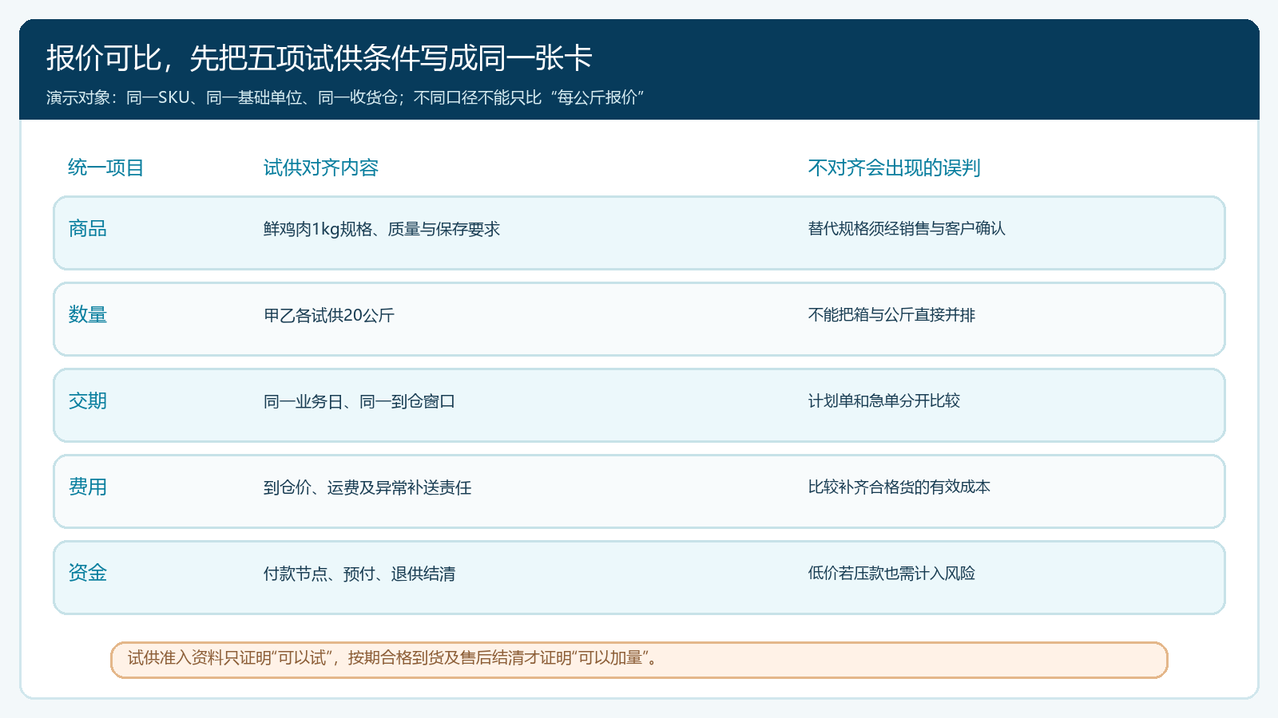
图1：只有规格、数量、仓库、交期和费用责任一致，采购价和试供结果才有可比意义。
报价情况或按商品采购汇总页面能帮助采购找到供方报价与采购量，但页面总额不证明供方实际交了多少合格货。采购应把对应报价版本、原采购单与后续入库、退货连起来，不把微信里的临时报价覆盖已确认采购价。对于长账期供方，还要比较预付款占用、信用额度和退货退款周期；若“低价”要求提前压一大笔款，企业现金可能比原来更紧。

小批试供要能暴露问题，也不能用大采购制造新库存
第一轮选择一家真实收货仓、一个明确SKU和能够在短期销售的数量。例如每家供方各供20公斤，分两次或在两个不同业务日测试，既观察计划交付，也观察临近截单时的响应；若商品易损、客户需求不稳定，数量还要更小。给不同供方相同的交期窗口和验收规则，并分别建原采购单，不能把两家供方的货混在一张来源不清的入库记录里。库存充足时试供不是为了“反正会用到”多进一批，而是验证关键交付能力；试供量应由真实需求、可售库存、在途数量和保质期共同约束。
采购单记录供方、SKU与单位、订购量、采购价、收货仓、约定到货日及分批条件。仓库到货时按实际批次记录到仓时间、现场数量、合格实收和拒收数量。真实管理端的采购入库界面可同时看到一笔20公斤采购、已入库8公斤及本次拟入库数：它提示仓管不能把“采购了20”写成“已经可用20”，也不能因为页面可填写12，就不经称重和验收直接补齐。该画面只是采购与入库字段的示例，并非本篇甲、乙两家演示试供的结果。
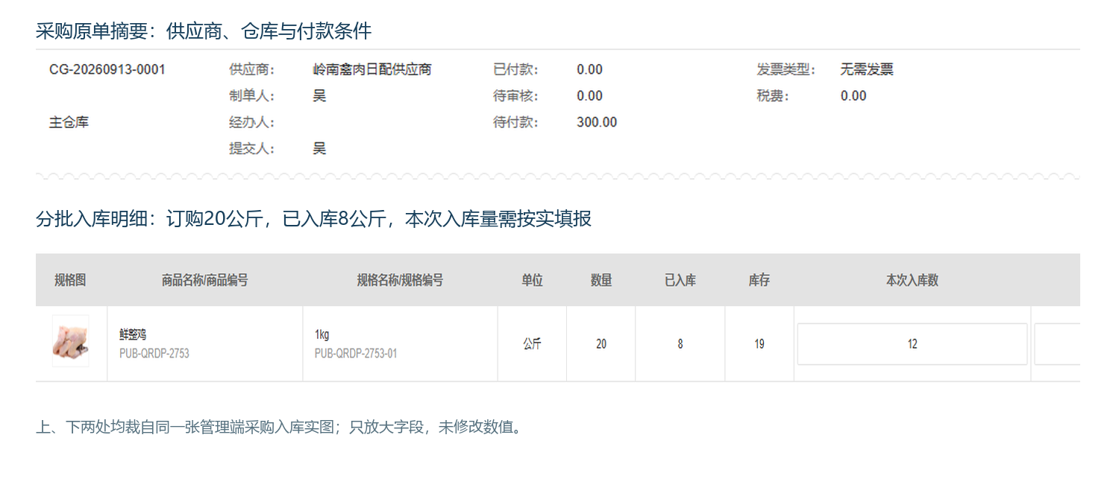
图2：采购承诺、累计已入库和本次合格实收是三个数字；试供评价应以实际验收及约定时间为依据。
若供方送来20公斤，其中2公斤包装破损，仓管只确认18公斤合格可用，其余标明拒收或待检；采购与供方再确定补送、退货或折让。不能先把20公斤全部入库，再在评价表里写“有2公斤问题”，否则销售端可能把有问题的货卖给客户。若到仓准时但仓库晚一天录入，采购要看现场交接凭证与系统录入时间差，不应把内部延迟错判为供方迟到。若供方约定分两批、第一批8公斤按时到，则“20公斤只到8公斤”也不能单独判为欠到；要回原单核第二批承诺日。
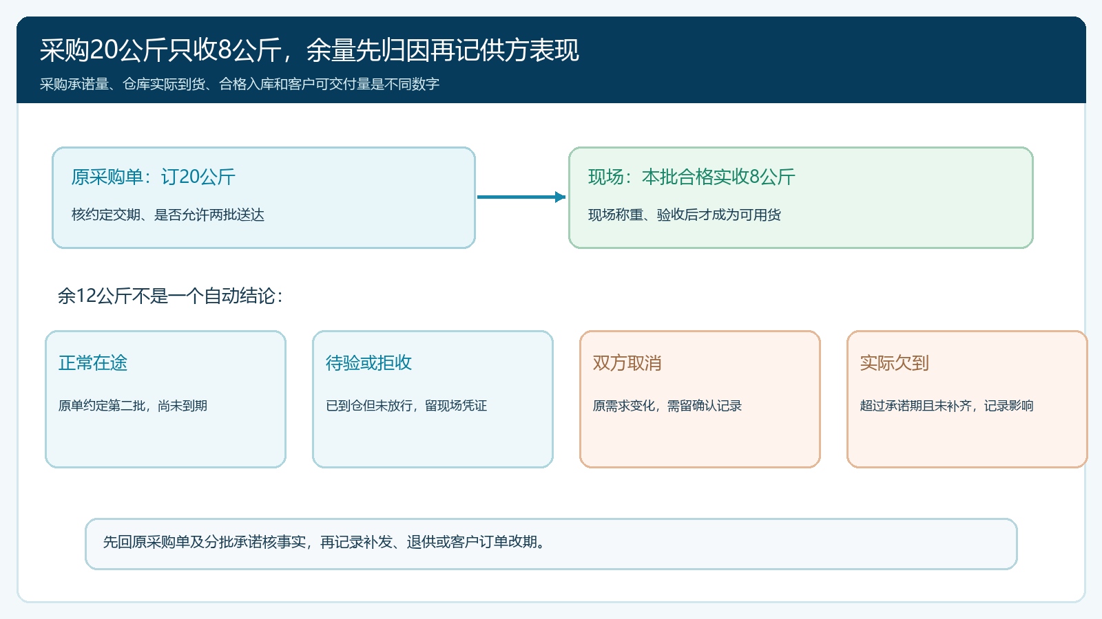
图3：先解释未到数量属于正常在途、待验、拒收、取消还是实际欠到，才能比较供方履约能力。

让质量、补货、退供和资金结果回到原采购单
试供评价不能只停在签收当天。若供方缺2公斤，采购应写明补发期限、客户原订单是否受影响、是否发生临采以及额外运费由谁承担。补发到仓再关联原缺口或相应采购记录，避免把第一次少送和第二次补发算作两张完全独立的成功采购。质量退供要区分到仓直接拒收、已验收入库后发现问题、企业自己存放不当三种原因，不能把所有采购退货一律记为供方质量事故。采购和仓库记录原批次、问题数量、照片或检验凭证，财务再核退款、抵扣或尚未结清的供应商往来。
管理端供应商对账明细可以把采购、采购退货与付款记录逐条展开。这个画面能帮助追到来往原单，却不说明退货待收已经现金到账，也不能替采购判断质量责任。试供时若一家供方第一次报价很低，但退货款多周未结、每次补发都要额外运费，扩大采购份额可能把缺货风险改造成资金占用风险。财务应核有无预付款、退货待收、已付未核销和发票条件差异，采购把这些作为扩量前的未结事项，而不是只在评审会上口头说“供方会处理”。
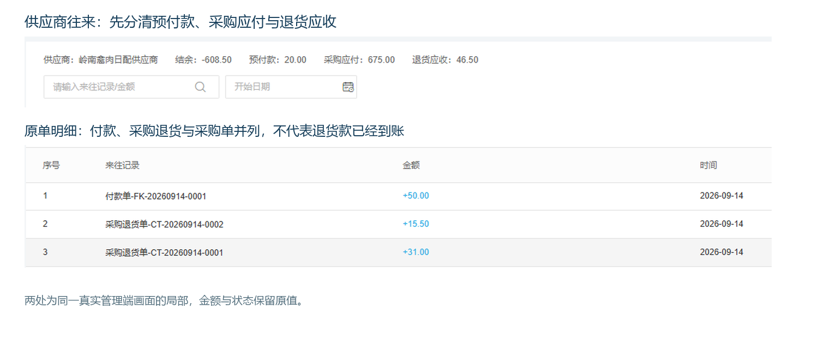
图4：试供后的退款、抵扣和付款要按原单查；对账明细不能替代实际到账或责任认定。
客户侧也要纳入结果。如果供方最终补齐20公斤，但门店要求上午到、实际下午才到，仓库指标“最终到货100%”掩盖了销售延期。销售应在原客户订单记录分批、改期或替代商品的确认，采购才能知道这次晚到造成了什么代价。相反，采购迟到并未影响客户、且供方及时预警让企业提前调货，可视为较低损失的异常。把供方异常与客户结果关联，是为了判断下次能否放大份额，不是把所有客户投诉都归罪给供应商。

由小到大分配份额，先设停止条件再谈放量
试供结束后不要让系统自动给供方贴“合格/淘汰”。采购、仓库、销售与财务用同一批原单核四组数：有效订购量与约定交期；按期合格实收量与拒收原因；补发所需时间和客户缺货影响；退货、付款与退款的未结金额。样本只有一两张采购单时，百分比很容易夸大差异，需注明订单数和商品范围。比如一家的准时率100%只来自一单，另一家95%来自二十单，不能直接宣布前者更稳。还应对比极端情形：主供方断两天，备供能提供多少可用货；如果备供只愿在高价时接单，它不是稳定的风险分担。
分配策略可先按角色而非机械均分。主供承接稳定计划量，备供保留一定常规试单以维持合作和实际产能；关键客户急单根据已验证的响应能力分配。扩量应按SKU、仓库和交期逐级推进，例如先从该SKU每周需求的一小部分开始，连续两个复盘周期满足准时合格交付、无未结重大退供且客户缺货未升，再增加份额。这个比例和周期是企业试点安排，不是系统内置标准。若出现连续短送、重大质量拒收、退款久拖或备供临时抬价，应暂停扩量，回到原单查原因并设整改期限；不能只在供应商资料里把“合作等级”改高，让采购自动继续下单。
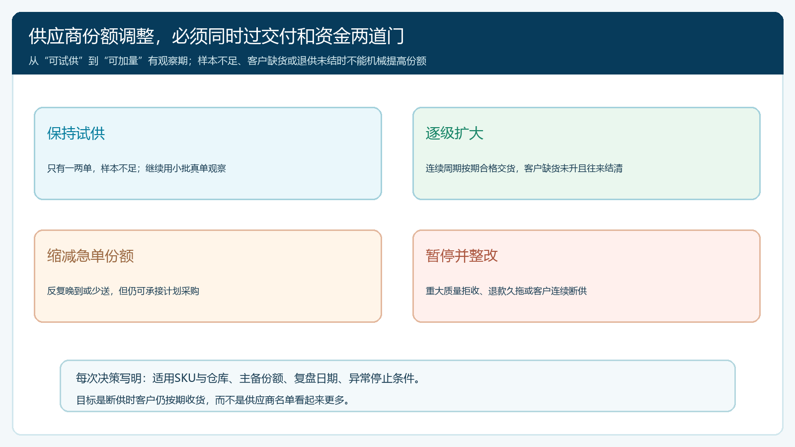
图5：份额调整以真实试供、客户影响和资金结清为门槛；样本不足时先保持观察，不因单次低价直接放量。

判断双供是否真正降低风险，看断供时客户能否正常收货
企业可以用一个月做小范围验证：选两个高频SKU、两家候选供方和一个仓库；采购保证同规格询价、各自留原采购单，仓库逐批登记合格实收与差异，销售记录因供方异常影响的客户原单，财务在周末核退供与付款状态。每周复盘只查有差异的原单，月底再决定下月份额。若主供某次迟到，备供确实接上同规格货且客户按期收货，临采成本可接受，说明冗余起了作用；若为了维持两家关系而多买到过期、预付款增加、仓库备货更乱，供应商数量虽变多，风险却没有下降。
云上订货在这里承担的是把商品、供应商、采购单、入库、退货、供应商往来和客户订单串成可核对的记录。报价展示不了质量，采购单展示不了合格实收，入库展示不了客户是否准时收到货，对账页面也展示不了退款是否已到账；这些问题需要沿原单逐层核对。业务负责人再根据客户重要性、保质期、供方产能和现金承受能力决定主备份额。最好的试供不是挑出一个“分数最高”的名字，而是弄清每家供方在什么SKU、交期与数量上值得信任，以及一旦失约，企业怎样让客户继续得到货。

